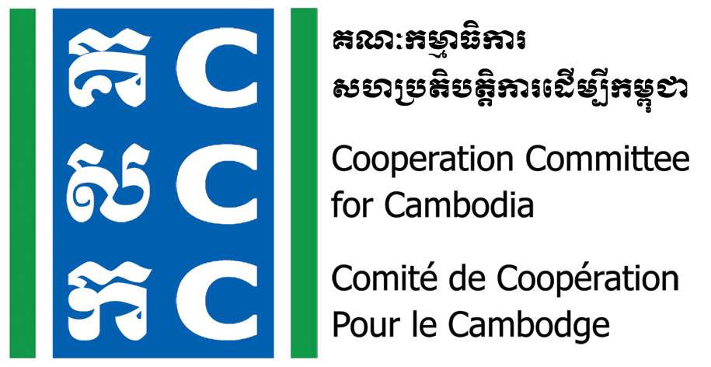

ទស្សនវិស័យៈ ការអភិវឌ្ឍប្រកបដោយនិរន្តរភាព និង ប្រជាធិបតេយ្យសម្រាប់ប្រទេសកម្ពុជា
Vision: Sustainable and democratic development for Cambodia

វេទិកាសហគមន៍ប្រតិបត្តិឧបករណ៍មិនបង្កទំនាស់
ថ្ងៃទី ២២ ខែធ្នូ ឆ្នាំ២០២២

ប្រវត្តិ៖
គណៈកម្មាធិការសហប្រតិបត្តិដើម្បីកម្ពុជា (CCC) គឺជាអង្គការសមាជិកភាពនាំមុខមួយ ដែលមានសមាជិកចំនួន២០៦ អង្គការក្នុងស្រុក និងអន្តរជាតិក្នុងប្រទេសកម្ពុជា។
កម្មវិធីឧបករណ៍មិនបង្កទំនាស់ និងការយកចិត្តទុកដាក់នឹងទំនាស់ (DNH/CS)​ អនុវត្តដោយ CCC ជាមួយការឧបត្ថម្ភថវិកាពី Bread for the World (BfdW) ដែលមានការបារម្មណ៍ពីផលប៉ះពាល់នៃការងាររបស់អង្គការទៅលើទំនាស់ក្នុងមូលដ្ឋាន។ DNH/CS គឺជាយុទ្ធសាស្ត្រចម្បងមួយរបស់កម្មវិធី មជ្ឈមណ្ឌលអភិបាលកិច្ច Governance Hub Program (GHP) របស់ CCC។
វេទិកាសហគមន៍ប្រតិបត្តិឧបករណ៍មិនបង្កទំនាស់ (DNH-CPF) គឺជាសកម្មភាពមួយរបស់កម្មវិធី DNH/CS ដែលរៀបចំធ្វើឡើងពីរដងក្នុងមួយឆ្នាំ ដើម្បីផ្តល់ឱកាសក្នុងការចែករំលែកបទពិសោធន៍អនុវត្តជាក់ស្តែងរបស់អ្នកអនុវត្ត DNH/CS។ វេទិកា DNH-CPF លើកទី២ ក្នុងឆ្នាំ ២០២២ នឹងរៀបចំធ្វើនៅថ្ងៃទី២២ ខែធ្នូ ឆ្នាំ២០២២ ហើយរំពឹងថានឹងមានអ្នកចូលរួមប្រហែល៧០រូប ជួបជុំគ្នា ក្នុងគោលបំណងជាក់លាក់ដូចខាងក្រោម៖
កាលបរិច្ឆេទ និងទីកន្លែង៖
- ថ្ងៃ៖ ២២ ខែធ្នូ ឆ្នាំ២០២២
- ម៉ោង៖ ៨ ព្រឹក ដល់ ៥ ល្ងាច
- ទីកន្លែង៖ នៅភ្នំពេញ (ទីតាំងជាក់លាក់នឹងជម្រាបជូនតាមក្រោយ)
វត្ថុបំណង៖
ចងក្រងជាឯកសារនៃការប្រតិបត្តិល្អ បញ្ហាប្រឈម និងមេរៀនដែលទទួលបានពីអង្គការ និងអ្នកអនុវត្តឧបករណ៍មិនបង្កទំនាស់។
អ្នកចូលរួម៖
- បុគ្គលិក២រូប ក្នុងមួយអង្គការដែលធ្លាប់បានចូលរួមសិក្ខាសាលាបណ្តុះបណ្តាលស្តីពីឧបករណ៍មិនបង្កទំនាស់
- បុគ្គលដែលធ្លាប់ចូលរួមក្នុងសិក្ខាសាលាស្តីពីឧបករណ៍មិនបង្កទំនាស់ និងបានអនុវត្ត
- សមាជិកក្រុមឧបករណ៍មិនបង្កទំនាស់កម្ពុជា។
ការចុះឈ្មោះចូលរួម៖
- ចូលរួមដោយមិនមានបង់ថ្លៃ
- ទីកន្លែង អាហារសម្រន់ អាហារថ្ងៃត្រង់ និងសម្ភារៈ ផ្តល់ដោយ CCC
- ការចំណាយលើការធ្វើដំណើរ ការស្នាក់នៅ និងប្រាក់ឧបត្ថម្ភជាបន្ទុករបស់អង្គការសាម៉ី
- សូមធ្វើការចុះឈ្មោះតាមរយៈបណ្តាញដែលផ្តល់ជូន យ៉ាងយូរត្រឹមម៉ោង ០៥ ល្ងាច ថ្ងៃទី០៩ ខែធ្នូ ឆ្នាំ២០២២។

ពត៌មានបន្ថែម សូមទាក់ទង៖
លោក ឡាវ ប៊ុនរិទ្ធី
អ្នកឯកទេសឧបករណ៍មិនបង្កទំនាស់
ទូរស័ព្ទ៖ ០១២​ ៩២៥ ៧៩៩
អ៊ីម៉ែល៖ bunrithy.lav@ccc-cambodia.org
របៀបវារៈ
ម៉ោង | សកម្មភាពលម្អិត | អ្នកសម្របសម្រួល/វាគ្មិន
8:00-8:30 | - ការចុះឈ្មោះ | CCC
8:30-9:00 | - ការស្វាគមន៍ និងការណែនាំខ្លួន | CCC
9:00-9:30 | ការរំលឹកពីគ្រោងការណ៍/ទស្សនៈទានឧបករណ៍មិនបង្កទំនាស់ (ហេតុអ្វីត្រូវការដាក់បញ្ចូល DNH ទៅក្នុង យុទ្ធសាស្ត្រ/កម្មវិធី/គម្រោង?) | សមាជិក DNHC
9:30-10:00 | បច្ចុប្បន្នភាពកម្មវិធី Do No Harm/Conflict Sensitive  - លទ្ធផលសម្រេចបានសំខាន់ៗ និងមេរៀនដែលទទួលបាន | លោក ឡាវ ប៊ុនរិទ្ធី  អ្នកឯកទេសឧបករណ៍មិនបង្កទំនាស់, CCC
10:00-10:30 | អាហារសម្រន់
10:30-12:00 | បទពិសោធន៍អនុវត្ត DNH ជាក់ស្តែង ក្នុង កម្មវិធី/គម្រោង៖  - អង្គការដៃគូទី១ (TBC)  - អង្គការដៃគូទី២ (TBC)  - សមាជិក DNHC member៖ បទពិសោធន៍ពីការអនុវត្ត DNH នៅប្រទេសបង់ក្លាដេស  សំនួរពិភាក្សា៖  - តើអ្នកបានរៀនអ្វីពីសិក្ខាសាលា DNH?  - តើអ្នកបានអនុវត្តអ្វីខ្លះ? ដោយរបៀបណា?  - តើមានអ្វីខ្លះបានផ្លាស់ប្តូរ (វិជ្ជមាន និងអវិជ្ជមាន)ដែលជាលទ្ធផលនៃការអនុវត្ត?  - តើមានបញ្ហាប្រឈមអ្វីខ្លះក្នុងពេលអនុវត្ត DNH?  - តើអ្នកទទួលបានមេរៀនអ្វីខ្លះ?  - សំនួរ និង ចម្លើយ (៦០នាទី) | សមាជិក DNHC
12:00-1:30 | អាហារថ្ងៃត្រង់
1:30-3:00 | - ឧបករណ៍មិនបង្កទំនាស់ក្នុងបរិបទនៃការងារសិទ្ធិមនុស្ស/ តស៊ូមតិ  បទបង្ហាញ៖  - តើ DNH ទន់ភ្លន់ពេកក្នុងការអនុវត្តជាមួយការងារសិទ្ធិមនុស្ស/តស៊ូមតិ មែនដែរឫទេ?  ការពិភាក្សាក្រុម៖  - តើ DNH គាំទ្រការងារសិទ្ធិមនុស្ស/តស៊ូមតិ នៅកន្លែងណា? ដោយរបៀបណា? | សមាជិក DNHC
3:00-3:30 | អាហារសម្រន់
3:30-4:45 | ជំហានបន្ទាប់៖  - តើអ្នករៀនសូត្របានអ្វីខ្លះពីវេទិកានេះ? (១ ឬ២ ចំណុច)  - តើអ្នកនឹងផ្លាស់ប្តូរអ្វី ឬបន្ថែមអ្វីទៅក្នុងការអនុវត្ត គម្រោង/ កម្មវិធី របស់អ្នក?  - តើអ្នកត្រូវការគាំទ្រអ្វី ដើម្បីអាចអនុវត្តការរៀនសូត្រនេះបាន? | សមាជិក DNHC
4:45-5:00 | សង្ខេប និងបិទកម្មវិធី | CCC/ តំណាងសមាជិក DNHC

Noted: CCC reserves the right to alter the agenda depending on time constraints and availability of speakers. CCC will upload all documents, photos, and key activities and ideas in CCC websites, and social media for public access.

